IFPE

Sistemas Embarcados

Prof.Anderson Moreira

Aluno: Jonathan Soares

**Exercícios aula 4**

* **Exercício slide 18**

**#include "rims.h"**

**void main()**

**{**

**while (1) {**

**if(A >= 7){**

**B0=0;**

**B1=1;**

**}**

**else if(A < 7){**

**B0=1;**

**B1=0;**

**}**

**}**

**}**

* **Vetor de teste utilizado**

**b00000000**

**wait 1 s**

**3**

**wait 1 s**

**assert 1**

**assert b00000001**

**assert 0x01**

**wait 0.5 s**

**b00000010**

**wait 3000 ms**

**b11111101**

**wait 200 ms**

**b00010101**

**wait 500 ms**

**b11000011**

**wait 2 s**

**b01000010**

**wait 1 s**

**0xFF**

**wait 1 s**

**generatetd**

* **Diagrama de tempo gerado**

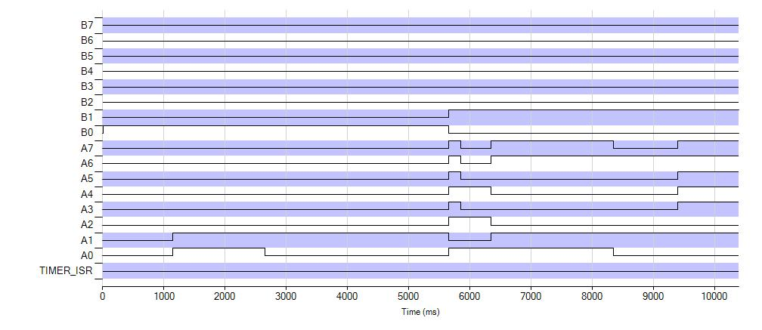

**No programa A0 simula entrada do sinal do sensor de concentração de PH, enquanto B0 é o motor de passo utilizado na ventilação e B1 é a resistência utilizada no aquecimento do tanque.**